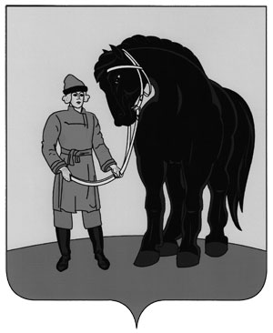

**РОССИЙСКАЯ ФЕДЕРАЦИЯ**

**СОВЕТ ГАВРИЛОВО-ПОСАДСКОГО**

**МУНИЦИПАЛЬНОГО РАЙОНА**

**ИВАНОВСКОЙ ОБЛАСТИ**

**Р Е Ш Е Н И Е**

Принято 28 декабря 2016 года

**О внесении изменения в решение Совета Гаврилово-Посадского муниципального района от 30.11.2016 №115 «О согласии на принятие имущества на безвозмездной основе из муниципальной собственности Гаврилово-Посадского городского поселения Гаврилово-Посадского муниципального района в муниципальную собственность**

**Гаврилово-Посадского муниципального района Ивановской области»**

В связи с технической ошибкой, Совет Гаврилово-Посадского муниципального района **р е ш и л**:

1. В приложении к решению Совета Гаврилово-Посадского муниципального района от 30.11.2016 №115 «О согласии на принятие имущества на безвозмездной основе из муниципальной собственности Гаврилово-Посадского городского поселения Гаврилово-Посадского муниципального района в муниципальную собственность Гаврилово-Посадского муниципального района Ивановской области» внести следующее изменение:

- вместо цифры «7227051,06» читать «7208376,51».

2. Опубликовать настоящее решение в сборнике «Вестник Гаврилово-Посадского муниципального района» и разместить на официальном сайте Гаврилово-Посадского муниципального района (<http://www.adm-gavrilovposad.ru/>.

3. Настоящее решение вступает в силу со дня подписания.

**Глава Гаврилово-Посадского**

**муниципального района В.Ю.Лаптев**

г. Гаврилов Посад

28 декабря 2016 года

№ 121